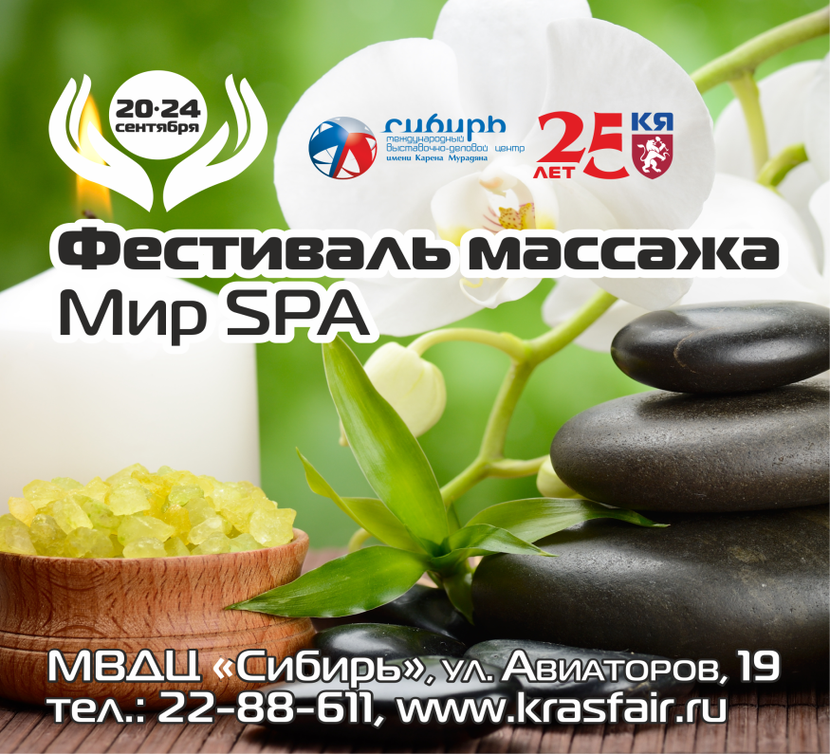 | Ярмарка здоровья и народной медицины  «Фестиваль массажа Мир SPA»  20-24 сентября  МВДЦ «Сибирь»  ЗАЯВКА УЧАСТНИКА

Ф.И.О: ______________________________________________
тел.: ______________________________________________
e-mail: ______________________________________________
техника массажа (можно продемонстрировать несколько техник):
_____________________________________________________________________
краткое описание, особенности, процесс:
______________________________________________________________________________________________________________________________________________________________________________________________________________________________________________________________________________________________________________________________________________________________________________________________________________________

выбрать даты и время для демонстрации:
для презентации доступны: 21, 22, 23 сентября 11:00-17:00 (участвовать можно более 1 раза в день в течение всех 3 дней)

21 сентября
время | ФИО | техника массажа
11:00-12:00
12:00-13:00
14:00-15:00
16:00-17:00
другое время (указать)

22 сентября
время | ФИО | техника массажа
11:00-12:00
12:00-13:00
14:00-15:00
16:00-17:00
другое время (указать)

23 сентября
время | ФИО | техника массажа
11:00-12:00
12:00-13:00
14:00-15:00
16:00-17:00
другое время (указать)

Приветствуется яркая презентация техники, с параллельным комментированием процесса, также возможна демонстрация видеоряда, презентации, заставки с контактами мастера на фоновом экране.
Участие в фестивале со стендом своей компании, салона или персонально мастера с 20 по 24 сентября 10:00-18:00 согласовывается индивидуально.
Координатор: Вальева Кристина, т. 8-913-590-2826 (+ telegram, whatsApp, viber), kristina@krasfair.ru

